ОСОБЕННОСТИ ОБУЧЕНИЯ ДОШКОЛЬНИКОВ РИТОРИКЕ

Выполнил:
Колотилова Татьяна Витальевна,
воспитатель
МДОУ «ДСОВ №119»
г. Череповца, Вологодской обл.

г. Череповец

СОДЕРЖАНИЕ

ВВЕДЕНИЕ 3
Глава 1. ТЕОРЕТИЧЕСКИЕ АСПЕКТЫ ПРОЕКТА 5
1.1. РАЗВИТИЕ СОВРЕМЕННОЙ РИТОРИКИ 5
1.2. СОВРЕМЕННЫЕ ПРОГРАММЫ И УЧЕБНИКИ ПО РИТОРИКЕ 7
1.3. ЗНАЧЕНИЕ РИТОРИКИ В РАЗВИТИИ РЕБЁНКА 9
Глава 2. СИСТЕМА РАБОТЫ 11
2.1. ЦЕЛИ И ЗАДАЧИ ОБУЧЕНИЯ РИТОРИКЕ 11
2.2. УСЛОВИЯ РЕАЛИЗАЦИИ ПОСТАВЛЕННЫХ ЗАДАЧ 11
2.3. ЭТАПЫ И ФОРМЫ РАБОТЫ. 12
2.4. РЕЗУЛЬТАТИВНОСТЬ. 16
ЗАКЛЮЧЕНИЕ 20
БИБЛИОГРАФИЯ 21
ПРИЛОЖЕНИЕ

Пояснительная записка.

Создание условий для развития умственных способностей детей дошкольного возраста является частью глобальной проблемы развития интеллектуально- творческого потенциала личности.

В основе развивающего обучения лежит развитие ребенка, обеспечивая становление его коммуникативной, духовно - нравственной сферы личности, нравственно - эстетическое становления, ориентирующего педагога на индивидуальные особенности. Данные задачи нашли отражение в авторской программе "Особенности обучения дошкольников риторике".

Развивающий курс данной программы, как составная часть предмета "Риторика", органически дополняет образовательную программу ДОУ, "Развитие речи", "Чтение художественной литературы", "Азбука вежливости", "Культура речи", "Фольклор. Народное творчество", является логическим продолжением обучения дошкольников по программе «Развития» Венгера, а также по обогащению внутренней духовно-нравственной жизни дошкольника, развитию восприятия, памяти, фантазии, внимания, воображения, а также могут развить в ребенке способность выразить себя не только словом, но и мимикой, жестом и др.

Данная программа является образовательно-развивающей и направлена на речевое развитие ребенка, его творческих литературных способностей, а также формирование коммуникабельности дошкольника. Кроме того, представленная программа способна в своих планируемых действиях развернуть работу по развитию речи, голоса, темпа, громкости речи, расширению интереса к развитию речи ребенка, тем самым помогая адаптироваться дошкольнику к обучению в общеобразовательном учреждении.

Занятия по программе позволят решить ряд проблем, касающихся детей 1-7 лет (развитие речи, формирование коммуникабельности и др.).

Программа построена с учетом основных принципов педагогики сотрудничества (гуманизация и индивидуализация педагогического процесса) и является значимой и актуальной в настоящее время, так как дошкольники, испытывают трудности в организации различных видов речевой деятельности, культуры речевого поведения, ведь культура речевого поведения- это проявление общей культуры человека. Специальные задания воспитывают внимание к той стороне речи, которая связана с добрым, уважительным отношением к человеку.

Программа является открытой, что позволяет варьировать количество часов на прохождение отдельных тем в зависимости от уровня развития детей, качественного состава группы и усвоения программы ребенком в целом.

Все выше перечисленное подтверждает необходимость создания данной авторской образовательной программы, которая направлена на достижение цели.

ВВЕДЕНИЕ
Говорить правильно и хорошо – это значит, устанавливать и поддерживать добрые отношения с другими людьми: в семье, в школе, на работе, в общественной жизни. Всё это помогает добиться успеха в самых разнообразных сферах. Само по себе бессильное, слово становится мощным инструментом, если оно сказано умело, искренне и вовремя. Наверное, нет таких профессий, где искусное владение словом не пригодилось бы, а в некоторых сферах человеческой деятельности оно становится просто необходимым, является обязательным условием эффективной работы (юрист, учитель, политик, социальный работник и мн. др.). В последние годы наблюдается растущее пренебрежение к соблюдению культуры речи в практике общения людей, как на бытовом уровне, так и в письменной и устной речи официальных лиц, а также в деятельности средств массовой информации. Увлечение некоторых авторов и ораторов неформальной лексикой, вольное обращение с литературными и грамматическими нормами языка, а также банальные орфоэпические и орфографические ошибки в устной и письменной речи - всё это беспокоит общественность и побуждает к необходимости вести работу по исправлению нежелательной тенденции в использовании и развитии родного языка. Помочь всякому, готовящемуся выступать публично, призвана РИТОРИКА - наука о законах подготовки и произнесения публичной речи с целью оказания желаемого воздействия на аудиторию.
Воспитательная цель риторики очевидна – приобщение дошкольника к элементам, основам ораторского искусства имеет большое воспитательно – образовательное и развивающее значение. Ведь дошкольный возраст – это сенситивный период развития речи. Поэтому целесообразно именно в дошкольном возрасте начать квалифицированное обучение риторике.
В настоящее время наблюдается тенденция к возрождению риторики в дошкольную программу. Выходит, ежегодно огромное количество литературы. Это привело к тому, что появились и программы по этому направлению.
Современное образование стоит перед проблемой выбора программы и учебника, а также подготовки специалистов, способных реализовывать данное направление в работе с детьми. Именно в этом заключается значимость и актуальность, выбранной нами проблемы.

Глава 1. ТЕОРЕТИЧЕСКИЕ АСПЕКТЫ ПРОЕКТА

1.1. РАЗВИТИЕ СОВРЕМЕННОЙ РИТОРИКИ
Методика обучения речи как наука, имеющая свои закономерности, возникнув в трудах дореволюционных русских методистов 40–60–ых годов, оформилась лишь во второй половине ХХ века.
Поиск генетических корней целенаправленного развития речи закономерно привёл исследователей к праматери методики развития речи - риторике. Несмотря на ведущиеся дискуссии о соотношении риторики и культуры речи (точки зрения многочисленны: от признания риторики высшим уровнем культуры речи - до подчеркивания их антиномической сущности, разумно принять положение: риторики не существует без речевой культуры, но они не равноценны по отношению друг к другу.
Колыбелью риторики была софистика, стремящаяся убедить кого угодно в чём угодно. А в средневековой культуре риторикой было отсутствие украшений на фоне всеобщего увлечения ею, т.е. речь лаконичная, точная, подчёркивающая нормативную кодифицированность.
Античная риторика занималась организацией судебного, политического и эпидейктического (оценочного) красноречия. Риторика средних веков входила в тривиум наук, включавший грамматику, риторику и диалектику. Платон, подчеркивая необходимость высокой этики оратора, замечает: «Искусство красноречия не есть ли вообще умение увлекать души словами, не только в судах и других общественных местах, но и в частном быту?» Аристотель, также неустанно выделяя нравственную основу риторики, говорит: «Определим риторику как способность находить возможные способы убеждения относительно каждого данного предмета». Значит, не собственно убеждение в чем – либо, а поиск способов убеждения составит компетенцию риторики, приучающей человека прежде всего к речевому мышлению в психологически воздействующих и эстетически организованных формах.
Человека встречают и провожают по речи. Сократ был и уродливым, и даже злым, но его уважали сильные и власть имущие. Иван Грозный остался в памяти россиян великим правителем потому, что являл везде, в том числе на площади перед народом, образцы убеждающего монолога.
Риторика как наука и учебная дисциплина существует тысячи лет. Общеизвестно, что уже в Древней Греции в школах, наряду с чтением, письмом и физическими упражнениями, обучали риторике.
РИТОРИКА (от греческого “ритор “- оратор) одна из самых древних наук на земле. Ей примерно 25000 лет, если принять за точку отсчета V – IV в. в. до н.э. - период расцвета риторики в Древней Греции.
Древние верили в силу слова. Кроме того, слово было социально значимо: не случайно “ сама риторика… зарождается в недрах различных цивилизаций “ Риторика возникла как наука об искусной, умелой, ясной речи - устной прежде всего. Цицерон писал: “… сами правила явились как свод наблюдений за приёмами, которыми красноречивые люди ранее пользовались бессознательно. Но красноречие, стало быть, возникло из науки, а наука из красноречия “ Из этого высказывания ясно не только, как возникла риторика, но и то, что древние осознавали ее дидактический, обучающий, практический характер.
В античные времена ораторскому искусству обучали, прежде всего, как умению убеждать словом, объяснять свою точку зрения, опровергать ложную. В разные времена в риторику вкладывали разное содержание. Она рассматривалась и как особый жанр литературы, и как мастерство любого вида речи, и как наука и искусство устной речи. В современных науках риторика рассматривается как комплекс дисциплин, включающий в себя логический, лингвистический, психологический, физиологический, художественный и др. аспекты языкового общения.
У этой науки есть и другие названия: «ораторское искусство», «красноречие», «мастерство устного публичного выступления», «элоквенция». Они не совпадают полностью - есть тонкие различия, о которых в своей работе мы упоминать не будем.
Главным понятием риторики является оратор (от латинского ORARE - говорить) - человек, произносящий публичную речь. Люди, к которым обращены его слова - аудитория (от латинского AUDIRE - слышать). Оратор и аудитория взаимодействуют друг с другом в процессе устного публичного выступления, где ораторская речь возможна только при наличии обоих элементов: говорящего и слушающих.
Слагаемыми мастерства оратора, по мнению М. А. Михайличенко, являются: логическая культура, языковая культура, психолого – педагогическая культура, культура общения и техника речи.
Формирование этих качеств и составляет ПРЕДМЕТ риторики как учебной дисциплины, поскольку, по словам Демокрита, “ ни искусство, ни мудрость не могут быть достигнуты, если им не учиться.
Риторика в настоящее время - это филологическая наука, изучающая способы построения художественно выразительной, направленной и определённым образом воздействующей речи. Формы существования риторических структур сверхфразовые единства: текст, сложное синтаксическое целое, диалогическое единство, организующее фразы в общее смысловое, коммуникативное и структурное целое. В средние века риторика вошла в число изучаемых предметов в университеты и школы многих стран, в том числе и в России. Знаменательно появление в России в XVII – XIX в. в. большого количества учебников по риторике (красноречию, сладкоречию, витийству, теории словесности и т.д.). В библиографии учебных книг по риторике около 150 наименований. При этом первая из них - митрополита Макария, датирована 1617 – 1619 гг., последняя - 1923 г. Д. Н. Овсянико - Куликовского.
Первым учебником риторики на русском языке было “ Краткое руководство к риторике на пользу любителей сладкоречия “ (1743 г.) М. В. Ломоносова. До этого времени риторика писалась и выходила в России на латыни и церковно – славянском языке. В этом труде говорится, что “риторика есть наука о всякой предложенной материи красно говорить и писать». Данное определение риторики отражает сложившийся к тому времени взгляд на риторику как на науку, которая учит искусному - не только устному, но и письменному общению.
Все последующие российские риторики писались на основе риторики Ломоносова (И. С. Рижский, Н. Ф. Кошанский, А. С.Никольский, Е. Кари и др.). Небезынтересно отметить, что в 1877 году вышла “ Детская риторика, или Благоразумный вития к пользе и употреблению юношества сочинённый “. В названии книги точно отражён её адресат: дети, юношество. Адресатно – ориентированные учебники риторики получили широкое распространение в России: для дворян ( Феоктист Мочильский ), в пользу молодых девиц (К. Глинка), для учащихся в российских духовных училищах (А. Никольский), военное красноречие (Я. В. Толмачёв ) и др.
Известно, что к середине XIX в. в России, как и во многих других европейских странах, риторика подверглась резкой критике за схоластику, схематизм, рецептурность. Она вытеснялась другими предметами - вначале теорией словесности (где предметом изучения становятся главным образом художественная речь, тропы), а затем (конец XIX – начало XX вв.) культурой речи (где главным предметом внимания становятся нормы литературного языка). В школе занимаются развитием связной речи у детей, где основное внимание уделяется обучению с помощью изложений и сочинений, умению создавать устные и письменные тексты. При этом в школах России развитию коммуникативных умений всегда уделялось известное внимание, хотя далеко не во всех случаях эта работа обозначалась как риторическая.
Возрождение риторики началось в середине ХХ века. Риторика настоящего времени преодолела рамки, изначально очерченные её создателями: речь, ею организованная, существует как в устной, так и в письменной форме; она все более вторгается в область, прежде считавшуюся исключительной компетенций поэтики.
Разрабатываются критерии невербальной (несловесной) риторики характеристики взаимодействия и воздействия мимики, жеста, голосовых модуляций, цвета. Современная риторика непредставима вне лингвистики текста, герменевтики (науки о восприятии), семиотики (науки о способах означивания и характерах знаков), психологии, физиологии, а также дидактики.
Сейчас в активе риторики труды Барта и в целом нериторической группы “ Мю “, опубликованные на русском языке в сборнике “ Общая риторика “(1986) , работы Лотмана, Б. А. Успенского, в известной мере продолженные коммуникативно–лингвистические исследования Бахтина. В 1958 г. вышел сборник статей и фрагментов “ Об ораторском искусстве “, 1967 г. - сборник “ Мастерство устной речи “, в 1978 г. появилось издание “Античные риторики», включившие работы Аристотеля, Деметрия, Дионисия Галикарнасского и др. В настоящее время объем литературы по проблемам риторики исключительно велик; полные библиографические справочники содержатся в номерах журнала “ Риторика “, издаваемом с 1995 года.

1.2. СОВРЕМЕННЫЕ ПРОГРАММЫ И УЧЕБНИКИ ПО РИТОРИКЕ
Как нами уже было упомянуто ранее, в настоящее время риторика все чаще стала вводиться в программу не только специализированных школ, лицеев и гимназий, но ею заинтересовались и общеобразовательные школы и даже детские сады (что, на наш взгляд, более важно). Возникает вопрос: может быть, следует восстановить ту риторику, которая существовала в XVIII – XIX вв., переиздать лучшие учебники, и тем самым проблема будет решена? Нет. Это не было бы удачно найденным выходом, хотя, безусловно, переиздать популярные в своё время риторики И. С. Рижского, А. С. Никольского, А. Ф. Мерзлякова, Н. Ф. Кошанского, М. Сперанского было бы очень полезно.
Дело в том, что все эти учебники также безнадёжно устарели, как и учебники грамматики того же периода, несмотря на то, что и в тех, и в других есть много ценного.
Повышенный интерес к риторике неминуемо нашёл отклик во многих издательствах. К сожалению, далеко не всю литературу можно рекомендовать в качестве обучающей для детей. Всё чаще она рассчитана на людей, имеющих за плечами солидный багаж знаний по этому предмету. А иногда авторы пускаются в столь туманные рассуждения, что читатель не всегда уверен в том, что сам автор до конца понимает, о чём он говорит. На наш взгляд, первейшим критерием в подборе методической литературы должна быть ясность изложения мысли и простота в понимании не только самим автором, но и аудиторией, на которую и рассчитано учебное пособие.
Из всех учебных пособий по риторике мы отобрали следующие:
Н. А. Михайличенко. Риторика. Н. Н. Кохтев. Риторика Л.А. Баландина. Риторика для малышей. О. М. Ельцова Риторика для дошкольников. Немного расскажем о содержании этих учебников, после чего попробуем оценить их с точки зрения пригодности для работы в детском саду.

Н. А. МИХАЙЛИЧЕНКО. РИТОРИКА
Это пособие представляет собой краткий конспект лекций по основам риторики, дополненный вопросами для самопроверки, практическими заданиями и упражнениями, которые, по мнению автора, должны помочь учащимся выработать и закрепить необходимые навыки и умения. Пособие является учебно – методическим; предназначено для старших классов (8 – 11) гимназий, лицеев и школ гуманитарного профиля. Оно состоит из следующих частей:
Введение; VI разделов; Заключение; Упражнения; Краткий словарь трудных слов; Список рекомендуемой литературы; Литература по проблемам риторики; Список словарей.
Немного поподробнее о каждом из пунктов.
Во введении говорится о проблемах правильной речи в современное время. Риторика определяется как особая наука о законах “ изобретения, расположения и выражения мыслей в речи “.
Автор также упоминает определение риторики, данное Платоном (“ Искусство управлять умами “), подводя, таким образом, к другому названию риторики - ораторское искусство. Судя по всему, данное учебное пособие только с этой точки зрения и будет рассматривать риторику.
Далее автор ставит ряд вопросов:
Как достичь цели, поставленной оратором? Как завоевать аудиторию, привлечь её на свою сторону? Какую речь считать наиболее действенной? В чём секреты убедительности устного публичного выступления? Из чего слагается успех хорошей ораторской речи? Какие возможные способы убеждения следует считать наиболее эффективными?
По всей вероятности, эти вопросы можно считать в данном пособии установочными.
Н. Н. КОХТЕВ. РИТОРИКА
Цель автора пособия - возрождение риторики в школе. Основное внимание здесь уделено самой известной области риторики - ОРАТОРСКОМУ ИСКУССТВУ, мастерству публичной речи. Помимо теоретических сведений о предмете, в пособии содержатся задания на анализ фрагментов выступлений известных ораторов, в качестве примера прилагаются образцы подробного анализа, а так же даны задания на внимание и понимание публичных речей и составление собственных по их образцу. На многие задания в конце пособия можно найти ответ - проверить себя.
Риторика Кохтева состоит из Х глав, каждая из которых посвящена отдельной проблеме риторики. Сперва излагаются теоретические сведения, затем даются практические упражнения, правильность выполнения которых учащиеся могут проверить самостоятельно. Рядом с упражнениями, содержащими в пособии ответ, помещён небольшой рисунок – символ, его же можно найти и рядом с ответами.
Пособие изобилует фрагментами речей выдающихся учёных, писателей, юристов, политиков, государственных и общественных деятелей, проповедников. Эти фрагменты тоже обозначены особым рисунком, что позволяет их легко находить в тексте.
Дополнительное чтение изобилует большим количеством рубрик, к числу которых относятся следующие:
“Из “сравнительных жизнеописаний “Плутарха“(приводятся выдержки, посвящённые ораторам: Демосфену и Цицерону); “Документы, связанные с опубликованием учебников по риторике М. В. Ломоносова “; “Пословицы, посвящённые речи “; “Из воспоминаний о публичных выступлениях “.
Материал для дополнительного чтения выделен специальными линейками.
В начале каждой главы автор обозначает проблемы, которые учащиеся должны вскрыть в процессе ознакомления и дальнейшего обсуждения материала. Каждая проблема может быть выделена в тему отдельного урока (по усмотрению преподавателя).
Л.А. Баландина. Риторика для малышей.
Данная книга представляет собой методическое пособие по обучению дошкольников риторике. В ней раскрываются основные направления работы и даются методические рекомендации по приобщению детей к элементам, основам ораторского искусства в контексте развития выразительной речи.
Достоинством книги является подробное описание игр-занятий по обучению дошкольников 5-7 лет риторике, тематический план на год, а также конкретно подобранный (методический и литературный) материал. При подборе материалов использованы многочисленные источники, учебно-методическая литература.
Методическое пособие предназначено для воспитателей, старших воспитателей, руководителей дошкольных образовательных учреждений как алгоритм создания системы работы методической службы по разработке программно- методического обеспечения образовательного процесса. Оно также может явиться пропедевтическим курсом начального школьного риторического образования.
О. М. Ельцова. Риторика для дошкольников.
В данной книге раскрываются основные направления работы по обучению детей риторике, главной целью книги является обучение детей общению в речевых ситуациях или обучение умению вести себя в конкретных речевых ситуациях.
Автор позволяет познакомить с нормами русского литературного языка, развить качество голоса; дикцию, темп речи, дыхание, сформировывать умение излагать свои мысли последовательно, уметь убеждать, отстаивать свою точку зрения.
Основной подход, рекомендованный автором, в обучении риторике – личностно – ориентированный, т.е. учитывающий специфические особенности развития детей данной возрастной группы и психофизические особенности каждого ребенка.
Весь материал, подобранный в книге, позволяет целенаправленно развивать культуру речевого общения и творческие способности у старших дошкольников.

1.3. ЗНАЧЕНИЕ РИТОРИКИ В РАЗВИТИИ РЕБЁНКА.
- Занятия по риторике - одно из важнейших средств развития у детей эмпатии, т. е. способности распознавать эмоциональное состояние человека в мимике, жестам, интонации, умения ставить себя на его место в различных ситуациях, находить адекватные способы содействия. « Чтобы веселиться чужим весельем и сочувствовать чужому горю, нужно уметь с помощью воображения перенестись в положение другого человека, мысленно стать на его место», - утверждал Б.М.Теплов.
- Содержание занятий по риторике позволяет формировать опыт социальных навыков поведения благодаря тому, что каждое литературное произведение или сказка для детей дошкольного возраста всегда имеют нравственную направленность (дружба, доброта, честность, смелость и др.). Благодаря сказке ребенок познает мир не только умом, но и сердцем. И не только познает, но и выражает свое собственное отношение к добру и злу.
- В процессе работы над выразительностью реплик персонажей, собственных высказываний незаметно активизируется словарь ребенка, совершенствуется звуковая культура речи, ее интонационный строй. Исполняемая роль, произносимые реплики ставят малыша перед необходимостью ясно, четко, понятно изъясняться. У него улучшается диалогическая речь, ее грамматический строй.
- Коммуникативные ситуации позволяют ребенку решать многие проблемные ситуации опосредованно от лица какого-либо персонажа. Это помогает преодолевать робость, неуверенность в себе, застенчивость.
Поэтому общими целями предлагаемой работы являются:
- развитие уникального человеческого дара-дара слова, совершенствование устной речи, ее выразительности и связности;
-развитие критического восприятия речи, чувства коммуникативной уместности (целесообразности);
- расширение речеведческих понятий о том, для чего нужна речь, какие бывают виды общения, что такое успешное общение и т. д.
- развитие культуры речевого поведения, воспитание вежливости;
- развитие творческого воображения, литературных и коммуникативных способностей.

Глава 2. СИСТЕМА РАБОТЫ

2.1. ЦЕЛИ И ЗАДАЧИ ОБУЧЕНИЯ РИТОРИКЕ
В процессе ознакомления с программами по риторике, мы заинтересовались новым теоретическим и практическим курсом риторики для развития навыков межличностного взаимодействия дошкольника со взрослыми и сверстниками. Особую ценность, на наш взгляд, представляет продуманный и развернутый план игр-занятий, упражнений, которые могут быть использованы в повседневном общении для развития «языка» чувств, словесного творчества, образной речи, приобщения ребенка-дошкольника к основам ораторского искусства (риторике).
В ходе исследования мы поставили перед собой следующую гипотезу: если вести систематический курс риторики в группы ДОУ, то это значительно повысит уровень речевого развития детей, культуру их речи и поведения, определит способность сознательно отбирать речевой материал, как для публичного выступления разных жанров, так и для других видов общения.
Объектом исследования является речевая деятельность детей на занятиях риторики.
Предмет исследования – благоприятные условия для формирования риторических умений детей.
Исходя из выше сказанного, мы поставили перед собой цель – создание речевых ситуаций с использованием заданий по риторике различного типа в работе с детьми среднего и старшего дошкольного возраста.
Для решения данной цели выделила следующие задачи:
- совершенствовать нравственный аспект речевого поведения дошкольников;
- обогатить и расширить речевой этикет детей, используемый в разных ситуациях общения;
- развивать качество голоса (тембр, силу, высоту, дикцию, темп речи, дыхание);
- развивать навыки вербального и невербального общения (мимика, жесты, телодвижения)
- воспитывать культуру слушания;
- развивать связную речь.
Новизна опыта
Изучив литературу по обучению детей риторике, мы разработали цикл игр – занятий по обучению риторике, с включением, отобранных словесно-дидактических игр, отобрали словесно-дидактические игры и упражнения для развития риторических умений, адаптировали их для детей своей группы, систематизировали в соответствии с поставленными задачами; составили перспективное планирование по развитию риторических умений для детей среднего и старшего дошкольного возраста с примерным содержанием, также составили картотеку чистоговорок, скороговорок, физминуток для развития качеств речи, для развития поведенческого характера разработали цикл этюдов на развитие различных эмоций.

2.2. УСЛОВИЯ РЕАЛИЗАЦИИ ПОСТАВЛЕННЫХ ЗАДАЧ
Обучение детей риторике мы осуществляли, как в совместной деятельности, так и в ходе специальных занятий, которые проводили в непринужденной, ненавязчивой форме, без временных рамок. Воспитатель сам мог вызвать активность детей, а мог подключиться к уже возникшей деятельности, направляя ее изнутри, как равный партнер.
В основе методики обучения риторике лежит обучение детей различным видам рассказывания (описание предметов, рассказывание по картине, пересказ, рассказывание из опыта, творческое рассказывание). Все эти виды реализуются на основе определенной наглядности: предмет, картина, художественный текст, и т. д., поэтому необходимо данное методическое обеспечение.
Для удобства в группе находится картотека словесно – дидактических игр, а также представлен в большом разнообразии материал для театрализованной деятельности..
Организация и проведение занятий по риторике в целях формирования выразительности речи и социально-эмоционального развития ребенка будет эффективным при выполнении следующих условий:
- единство социально-эмоционального и когнитивного развития;
- насыщение этой деятельности интересным и эмоционально-значимым для детей содержанием;
-постепенность и последовательность ознакомления детей с разнообразными вербальными и невербальными средствами выразительности;
- наличие интересных и эффективных методов и приемов работы с детьми;
- совместное участие в данном процессе детей и взрослых (педагогов и родителей).

2.3. ЭТАПЫ И ФОРМЫ РАБОТЫ.
Все содержание работы по развитию риторических умений мы распределили по четырем БЛОКАМ:
- Нравственный аспект речевого поведения (развитие коммуникативных способностей).
- Речевой этикет в разных ситуациях общения.
- Развитие вербального и невербального средств общения.
- Культура слушания.
Все подобранные нами игры-занятия и речевой материал, включенные в каждый из этих блоков, предлагаются детям постепенно по мере усвоения предыдущего материала, содержание многих игр основывается на содержании предыдущих игр, т. е. присутствует вариативность и усложнение одного и того же вида игр. Реализация содержания блоков происходит во взаимосвязи одного блока с другим в соответствии с перспективным планированием.
1 БЛОК
Нравственный аспект речевого поведения (развитие коммуникативных способностей).
Обучение риторике направлено на развитие коммуникативных компетенций детей, их способности налаживать общение с окружающей природой, людьми (взрослыми и сверстниками) при помощи языковых (фонетических, лексических, грамматических) и неречевых средств (мимики, жестов, поз, взглядов, предметных действий). Коммуникативная компетенция рассматривается как базисная характеристика личности дошкольника, как важнейшая предпосылка благополучия в социальном и интеллектуальном развитии, в освоении специфически детских видов деятельности – коллективных игр, театрализованной деятельности, детской художественно-творческой деятельности и т. д.
Развитие коммуникативных умений:
- формирование качеств, необходимых для общения (симпатия, открытость, доброжелательность);
- формирование умения слушать и слышать собеседника;
- овладение поведенческими умениями (выражение чувств, адресованность высказываний);
- овладение приемами стабилизации поведения.
Развитие у дошкольников коммуникативных способностей мы организуем поэтапно.
1. Мотивация общения. Лозунг : «Я ХОЧУ!» ОБЩАТЬСЯ С ДРУГИМИ. На этом этапе мы организуем работу таким образом, чтобы у детей вызвать желание вступать в контакт с окружающими людьми.
Для этого нами широко используются театрализованная деятельность и инсценирование, которые способствуют повышению уверенности в себе, учат умению фантазировать, развивают память и творческое воображение, а также, самое главное, учат выразительно передавать характер персонажей, провоцируют на активное включение в конкретную ситуацию.
Для желания вступать в контакт помогает разыгрывание ситуаций, которое учит совместной деятельности в общении и взаимопониманию.
2. Знакомство с коммуникативными навыками. Лозунг: «Я ЗНАЮ!» КАК ОБЩАТЬСЯ СДРУГИМИ. Здесь организуется работа по обучению нормам и правилам, которые следует знать при общении с окружающими.
Для этого мы использовали работу в парах, где дети могут защищать свою точку зрения, она помогает взаимопониманию, развивает самостоятельность в высказываниях. Также использовали в работе по формированию коммуникативных навыков различные игры и упражнения, которые показывают, что умение находить взаимопонимание в любой ситуации, развивают ассоциативную память. Очень часто на данном этапе включали разыгрывание этюдов (основной метод на занятиях по обучению риторике), которые обеспечивают развитие выразительных движений, помогают познанию принятых в обществе правил и соответственно на них реагировать. В свою очередь, выразительные движения, учат детей сочетать движения и речь, что помогает раскрепощению дошкольников.
3. Уровень овладения коммуникативными навыками. Лозунг: «Я УМЕЮ!» ОБЩАТЬСЯ С ДРУГИМИ. Здесь происходит развитие умения организовывать общение: оно включает умение слушать собеседника; умение эмоционально сопереживать; умение решать конфликтные ситуации.
Чтобы более успешно развивать данные умения, в своей работе мы широко использовали метод наглядности (сюжетные картинки, опорные схемы, пиктограммы, фотографии, картины художников), которые способствуют обогащению эмоциональной сферы, помогают установлению последовательности изложения сюжета или предмета. Также включали различные речевые разминки, где развивается техника речи, дикция, темп, ритм, умение управлять своим голосом. Речевые разминки включены в речевые ситуации, помогающие развитию умения рассуждать, различать индивидуальные особенности других детей и людей. Также овладение коммуникативными навыками может проходить и в ходе наблюдения, которое помогает систематизировать знания, различать изменения.
2. БЛОК
Речевой этикет.
Развитие речевого этикета в себя включает:
- овладение набором устойчивых стереотипов в ситуациях (просьба, приглашение, разрешение, совет, отказ, приветствие, прощание, уточнение);
- формирование в речи знаков доброжелательности;
- формирование осознания тональности общения;
- осознание и использование в речи эмоциональных характеристик в виде фразеологизмов.
Например:
а) знакомство: будем знакомы, разрешите представиться, мне хотелось бы, давайте познакомимся;
б) прощание: всего доброго, всего хорошего, в добрый путь, до встречи;
в) поздравление, пожелание: примите поздравление, разрешите поздравить;
г) благодарность: спасибо за, благодарю за, я вам признательна;
д) извинение: извините за, прошу извинить, должен извиниться и т. д.
Обучение дошкольников речевому этикету проходит успешно через использование следующих методов и приемов:
- чтение художественной литературы и беседы по содержанию помогают понять поведение героев, соблюдать очередность речевых действий, что подводит к выводу о том, что чтение книг – это тоже общение;
- использование особых ритуалов (приветствие и прощание), которые создают ощущение единства и взаимной поддержки всех членов группы;
- участие в разыгрывании мини – диалогов, помогающие понять, что слушать – значит принимать активное участие в диалоге, учить оценивать себя как слушателя, защищать свою точку зрения, развивать культуру речевого общения;
- свободное общение в процессе совместной деятельности учит вежливому общению, помогает определить чувства говорящего, искренность;
- этюды учат произносить фразы, несущие различную эмоциональную окраску, выбирать уровень громкости, понять, что громкость зависит от конкретной ситуации общения;
-видео – аудиоматериалы, которые помогают определить установлению последовательности сюжета и поведение героев.
И, конечно, на развитие умений по данному этапу, мы использовали выше перечисленные методы и приемы.
3. БЛОК.
Вербальное и невербальное общение
Обучение детей способам вербального и невербального общения включает в себя:
- осознание различных способов адекватного проявления различных эмоций;
- умение выражать свои эмоции, одновременное освоение адекватных способов привлечения внимания к себе;
- снижение импульсивных эмоциональных реакций.
Например:
1) этюды на выражение различных эмоций;
2) мимика и пантомимика;
3) выразительные движения;
4) тренинги мышечного расслабления.
Данные методы и приемы учат распознавать эмоции радости, грусти, страха, злости по мимике и интонациям голоса собеседника, помогают соотносить слова и движения, активизировать мыслительную деятельность, сделать занятие более эффективным и оживленным.
Большая роль отводится специальным приемам на данном блоке:
5) дыхательная гимнастика помогает регулировать речевое дыхание, правильно расходовать воздух при произнесении слова или фразы;
6) артикуляционная гимнастика, помогающая совершенствованию речи, отработке навыков четкого произношения, не исправление, а контроль за правильным звукопроизношением.
4.БЛОК
Культура слушания
Под культурой слушания предполагается:
- умение поддерживать беседу, выражать радостное удовольствие, благодарность в ответ на заботу окружающих, внимание, вежливость к детям и взрослым (знакомым и незнакомым);
- замечать затруднения окружающих, выражать стремление помочь, не привлекать к себе излишнего внимания, поддерживать беседу, уважение к взрослым, терпимость к детям;
- радоваться успехам товарищей;
- терпеливо выслушивать говорящего;
- справедливо разрешать возникающие споры и конфликты.
Этот блок он самый сложный и включает в себя все выше перечисленные умения, поэтому в работу по развитию культуры слушания мы включали следующие методы, приемы и средства.
Данные приемы, игры со словом и звуком являются элементами художественного общения и на первое место здесь выступают эмоциональные процессы, воображение.
Совместные детские импровизации, игры со словом и звуком являются элементами художественного общения и для этого используются различные формы обучения детей:
- развивающие игры (игры-драматизации, сюжетно-ролевые игры);
- упражнения (подражательно-исполнительского и творческого характера);
- этюды;
- импровизации, разыгрывание инсценировок и сказок;
- наблюдения, прогулки, экскурсии;
- рассматривание рисунков и фотографий;
- моделирование, составление пиктограмм, схем высказываний;
- анализ заданных ситуаций, которые помогают развитию культуры речевого общения в разных позициях;
- свободное и тематическое рисование помогает передать характер, чувства образа;
- лепка, конструирование помогают тактильно прочувствовать образ;
- чтение художественных произведений;
- беседы, сочинение историй;
- просмотр кукольных спектаклей и беседы по ним;
- упражнения по развитию выразительности исполнения (вербальной и невербальной);
- пальчиковая гимнастика помогает развивать мелкую моторику в сочетании с речью.
Таким образом, развитию уверенности в себе и социальных навыков поведения способствует такая организация коммуникативной деятельности детей, когда каждый ребенок имеет возможность проявить себя в какой-то роли.
- выбор детьми диалогов по желанию;
- назначение на главные роли наиболее робких, застенчивых детей;
- распределение ролей по карточкам (дети берут из рук воспитателя любую карточку, на которой схематично изображен персонаж);
- проигрывание в парах диалогов, игр и упражнений

Огромную роль в осмыслении материала помогают занятия, которые могут включать как разыгрывание сказок, каких-либо сценок, так и ролевые диалоги по иллюстрациям, самостоятельные импровизации на темы, взятые из жизни (смешной случай, интересные события и др.), а затем по моделям (что является главным в нашем учреждении, т. к. мы работаем по программе «Развитие»).
Огромную роль может сыграть отношение педагога. Взрослый должен выражать свои чувства не только словом, но и взглядом, улыбкой, жестом, с помощью физического контакта, Важна положительная оценка и постоянное внимание к позитивным проявлениям в работе с детьми.
Во время занятий необходимо:
- внимательно выслушивать ответы и предложения детей;
- если они не отвечают, не требовать объяснений, а переходить к действиям с персонажем;
- при знакомстве детей с героями произведений выделять время на то, чтобы они могли подействовать или поговорить с ними;
- в заключение различными способами вызывать у детей радость (модель занятия смотри в приложение).

Структура обучения дошкольников риторике.

2.4. РЕЗУЛЬТАТИВНОСТЬ.
Для определения эффективности организованной нами работы мы использовали несколько методик.
1. Наиболее достоверным диагностическим методом можно считать наблюдение за тем, как ребенок ведет себя в повседневных ситуациях, как он играет с ребятами, что он делает, когда много незнакомых людей в группе. Психологи заметили, что дети, имеющие проблемы в межличностном общении, боятся смотреть в глаза собеседнику, часто имеют такие привычки, как грызение ногтей, порой болезненно реагируют на слова окружающих.
В ходе наблюдения за детьми группы в течении двух лет, можно сделать выводы, что дети стали более раскрепощенными, смелыми, легко идущими на контакт. В ходе наблюдения мы также выяснили, что повысился уровень коммуникативных умений свободного общения детей друг с другом, использование в речи «вежливых» слов, т. е. уровень речевого этикета и самое главное восприятие ребёнком собеседника, т.е. культура слушания.
2. Для определения уровня коммуникативных способностей детей, культуры слушания и речевого этикета, умения ребёнка себя контролировать в разных ситуациях, находит нужные слова в общении с собеседником, нами была использована следующая методика:
Тест на развитость самоконтроля (Клюева Н. В., Касаткина Ю.В. Учим детей общению. Характер, коммуникабельность.)
Цель: описать предметные картинки и предложить правильные варианты разрешения проблем.
В результате проведения данной методики мы получили следующие результаты:
Диаграмма 1. Развитие самоконтроля.

Вывод: Таким образом, игры – занятия по риторике способствуют повышению уровня самоконтроля, развития коммуникативных способностей детей. В результате проведения данных игр повысилось качество общения детей, т. е. дети стали, терпеливо относиться друг другу, находясь в разных ситуациях, могут контролировать себя, меньше испытывают трудности в общении (с 30 % до 16% снизился низкий уровень и 43% до 61% поднялся высокий уровень).
3. В занятиях по риторике основное внимание уделяется языку выразительных движений, освоению приемов парного взаимодействия (общения), стремлению к образному перевоплощению. Для определения уровня развития вербального и невербального общения мы использовали педагогическую диагностику по программе «Развитие» Л. А.Венгера Умение перевоплощения детей в образ.
Цель: определить уровень перевоплощения детей в образ, качества голоса, уровень развития невербального и вербального общения.

Диаграмма 2. Умение перевоплощения детей в образ.

Вывод: По данной диаграмме видно, что уровень перевоплощения детей в предложенный образ имеет положительную динамику, идёт снижение низкого уровня /с 35% до 22% /, и рост с 26% до 39% высокого уровня.
4. Для определения уровня связной речи, что тесно связано с показателями определения уровня риторических умений мы использовали методику О.С. Ушаковой, где дети составляли самостоятельные сочинения, истории и рассказы самостоятельно придумывая детали, выражающие их отношение к предмету.
Цель: с помощью рассказов детей (рассказ описание «Кукла»)
определить уровень активного словаря ребенка, определить умение составлять рассказ с опорой на предмет.

Диаграмма 3. Развитие связной речи (рассказ описание «Кукла»)
Вывод: Таким образом, в ходе введения в воспитательно - образовательный процесс занятий по риторике наблюдается динамика в развитии связной речи детей; так высокий уровень поднялся с 39% до 43% , а низкий снизился с 36% до 22% , что доказывает эффективность занятий по риторике.
В результате проведенной нами работы у детей значительно обогатился активный словарь, повысился уровень коммуникативных способностей, дети в достаточной мере могут общаться и взаимодействовать как со взрослыми, так и со сверстниками. Дошкольники стали более раскрепощенными, легче перевоплощаются в различные образы, способны действовать самостоятельно, многие легко ориентируются не только на свои интересы, но и на интересы других. Используют в зависимости от ситуации в своей речи простой речевой этикет (просьба, приглашение, прощание, совет). Практически сформировалось умение слушать и слышать собеседника.
В ходе обследования в группе выделились 8 детей – лидеров по развитию риторических умений.
Эти дети по всем параметрам обследования имеют высокий уровень, они очень активны, общительны, могут организовать любую игру и привлечь в нее детей.
В будущем планируется продолжение работы с детьми по выбранному нами направлению: подбор практического материала в соответствии с взрослением детей группы, составление перспективного планирования по включению занятий по риторике в воспитательно – образовательный процесс, распространение опыта работы.

ЗАКЛЮЧЕНИЕ
Проведённое нами исследование подтвердило успешность речевого развития детей, в которое была введена риторика.
Дети чувствуют и ведут себя более раскованно, уверенно, свободно. Они значительно лучше строят предложения и целые фразы, успешно используют в речи различные выражения. В их речи прослеживается логика, яснее смысл высказываний. Одним из наиболее ярких показателей эффективности предмета риторика является объём слов, заключённых в высказывания и малая степень допуска ошибок. Речь становится более грамотной и убедительной. Практически у всех детей преодолён страх публичного выступления, они более активны и раскованы, чем дети , где риторика не вводилась.
Сам эксперимент проводился в течении 2 – х лет. Можно отметить, что дети, где была введена риторика, более раскованы, уверенны в себе и легче идут на контакт. В них сильнее чувство коллектива, что не мешает им и осознавать себя личностями. Специфика предмета их располагает к отсутствию страха перед оппонентом или просто собеседником, что, естественно, накладывает отпечаток и на отношения с окружающими. Занятия не совсем обычны, это позволяет детям окунуться в атмосферу открытости, доверия и, следовательно, раскрепощённости. Воспитатель здесь является лишь помощником, идущим рядом, помогающим прийти к верному решению самим ребенком, а это, естественно, влияет на интерес к предмету лишь положительно. Красочность и живость предмета увлекает детей в мир, где можно побыть, кем угодно без страха получить за это плохую отметку. Дети учатся свободно излагать свои мысли, они учатся говорить - а какой ещё предмет может позволить им это делать? Разве что литература, но и там говорят лишь немногие. А риторика заставляет говорить всех.
Мы отмечаем, что дети группы, где преподаётся риторика, стали более раскрепощены, они перестали бояться говорить, меньше стало “молчунов “. У детей даже появился какой – то блеск в глазах. Лучше они стали строить свои высказывания, сами ответы стали более объёмными.
Мы считаем, что предмет риторика должен вводиться в образовательные учреждения разного уровня. Каждый культурный человек должен уметь говорить хорошо и уметь говорить правильно, поэтому предмет риторика обязан вводиться в дошкольную программу и, особенно в программу общеобразовательных школ, ведь потенциал страны составляют все слои населения без исключения. Наше будущее и будущее наших детей зависит только от нас, а в первую очередь - от педагогов.

Методические рекомендации.

Курс обучения риторике построен на индивидуальной и групповой форме работы с детьми в пределах времени, отведенного учебным планом. Занятия проходят на базе детского сада.
Формы общения с дошкольниками может предусматривать индивидуальные и групповые занятия с детьми по ступеням:
Процесс обучения должен идти совершенно естественно в соответствии с возрастным развитием детей. Успешность занятий зависит от умения воспитателя создать комфортные условия, где каждый ребенок почувствовал бы себя благополучным, принятым, любимым, уверенным в себе.
Таким образом, благоприятная образовательно – развивающая среда будет способствовать своевременному развитию у ребенка психических и творческих процессов.
В работе с детьми дошкольного возраста необходимо помнить о том, что каждый ребенок (и даже самый маленький),- это Личность, которая имеет право на
свой собственный, уникальный путь развития. И роль взрослого заключается в помощи раскрыться возможностям и способностям детей.
Воспитатель находится в позиции организатора развивающей среды. Он исследователь и наблюдатель, который уважает право детей быть непохожими на взрослых и друг на друга, право на свою индивидуальность.
При обучении дошкольников необходимо использовать игровые технологии, формы групповой и индивидуальной работы, методы наблюдения, обучения.
Структура занятий состоит из компонентов, наиболее приемлемыми из которых являются:
1. Ритуал приветствие педагога с детьми.
2.Вхождение в тему.
3.Речевая гимнастика.
4.Погружение в тему.
5.Проведение риторических речевых игр.
7.Физкультминутка
8. Дополнительные задания, так называемые сквозные виды работ.
9.Закрепление изученного.
10.Итог занятия.
11.Ритуал прощание с детьми.
Поставленные задачи решаются в комплексе на каждом встрече с детьми через заявленные виды деятельности.
При обучении риторике предлагается использовать различные методы и приемы педагогической техники.

БИБЛИОГРАФИЯ
1. Бадмаев Б. Ц. Выступление, беседа - всегда общение. М., 1983, с. 78.
2. Бадмаев Б. Ц., Малышев А. А. Психология обучения речевому мастерству. М., 1999.
3. Баландина Л. А. Риторика для малышей (Серия «Отдетского сада к школе»). – Ростов н/Д: изд-во «Феникс», 2003.-с. 416.
4. Бахтин М. М. Эстетика словесного творчества. М., 1979, с. 423.
5. Безменова Н. А. Теория и история риторики. М.: “Наука “, 1991.
6. Введенская Л. А., Павлова Л. Г. Культура и искусство речи. Ростов – на – Дону, 1996, с. 576.
7. Вербитская Л. А. Давайте говорить правильно. М., 1993, с. 143.
8. Горелов И. Н., Житников В. Ф., Зюзоко М. В., Шапова Л. А. Умеете ли вы общаться? М., 1991.
9.Гуревич С. С., Погорелко В. Ф., Герман М. А. Основы риторики. Киев, 1988.
10. Ельцова О.М. Риторика для дошкольников. – Спб.; «Детство – пресс», 2009. – 208 с.
11. Зыбина Т. М. Ещё раз о риторике // Русский язык в школе, 1987, № 6.
12. Иванова С. Ф. Риторика завоёвывает место в школе // Русский язык в школе, 1991, № 2.
13. Кохтев Н. Н. Основы ораторской речи, М., 1992.
14. Кохтев Н. Н. Риториа. М.: " Просвещение ", 1994.
15. Ладыженская Т. А. Живое слово. М., 1986.
16. Ладыженская Т. А., Ладыженская Н. В. Новый комплекс “Детская риторика “// Начальная школа, 1995, № 5, с. 54 – 58.
17. Ладыженская Т. А., Сорокина Г. И., Никольская Р. И. Речь и культура общения // Начальная школа, 1990, № 8.
18. Ломоносов М. В. Краткое руководство к риторике на пользу любителей сладкоречия // Ломоносов М. В. Труды по филологии (1739 – 1758) , Т. VII, Лениздат АН СССР, 1952, с. 23.
19. Лурия А. Р. Язык и сознание. М., 1979.
20. Лысенкова С. Н. Когда легко учиться. М., 1981.
21. Львова С. И. Язык в речевом общении. М., 1991.
22. Малышев А. А. Умение убедительно воздействовать речью. Ужгород, 1994.
23. Михайличенко Н. А. Риторика. М., 1994.
24. Мурашов А. А. Основы педагогической риторики. М., 1996.
25. Ножин Е. А. Мастерство устного выступления. М., 1989.
26. Об ораторском искусстве. М., 1973. Общая риторика. М., 1986.
27. Педагогическое речеведение. Словарь - справочник / Под редакцией Т. А. Ладыженской и А. К. Михальской. М., 1998.
28. Речь. Речь. Речь // Под редакцией Т. А. Ладыженской. М., 1990.
29. Русская риторика. Христоматия. М., 1996.
30. Смелкова З. С. Азбука общения: книга для преподавателя риторики в школе. Самара, 1994.
31. Сопер П. Основы искусства речи. М., 1995.
32.Формановская Н. И. Речевой этикет и культура общения. М., 1989.
33. Язовицкий Е. В. Говорите правильно. М. - Л., 1964

ПРИЛОЖЕНИЕ № 1
МОДЕЛЬ ЗАНЯТИЯ ПО ОБУЧЕНИЮ ДОШКОЛЬНИКОВ РИТОРИКЕ

РИТУАЛ ПРИВЕТСИВИЯ
Вводная часть Цель, мотив предстоящей деятельности
- РЕЧЕВАЯ РАЗМИНКА
- Ролевая гимнастика
- Лексические упражнения или грамматические, синтаксические, орфографические упражнения
- Упражнения на технику речи (дикция, темп, ритм, тембр, сила голоса, высота голоса)
- РЕЧЕВАЯ СИТУАЦИЯ
ОСНОВНАЯ ЧАСТЬ
- Решение задач раздела по развитию связной речи (пересказ, виды рассказывания)
- Подвижные игры, игры с элементами театрализации, инсценирования. Игры на релаксацию: речевые, психотехнические тренинги, т. е. на снятие психоэмоционального напряжения, саморегуляцию
- Решение, разыгрывание проблемных ситуаций с элементами театральных игр в соответствии с содержанием разделов
- Коммуникативно-лингвистические игры
- Игры на развитие психических процессов
- Игры на развитие мимики, пантомимики, внешней культуры
- Коррекционные игры для детей с затруднениями в общении и с отклонениями в эмоциональном развитии
ЗАКЛЮЧИТЕЛЬНАЯ ЧАСТЬ
ЦЕЛЬ: подчеркнуть свою индивидуальность, обучение групповым навыкам обсуждения, отстаивание своего замысла, извлекая информацию для обсуждения.
РИТУАЛ
- Оценка детьми всего занятия, ответов товарищей, обсуждение
- Подведение итогов
- Анализ деятельности детей

ПРИЛОЖЕНИЕ №2
ФОТОМАТЕРИАЛЫ ПО ОБУЧЕНИЮ ДОШКОЛЬНИКОВ РИТОРИКЕ
(предметно – развивающая среда, результаты деятельности детей: рисунки, рассказы)
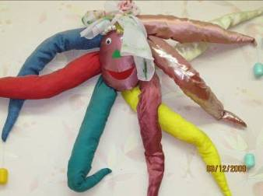 | 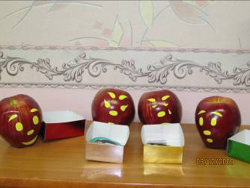
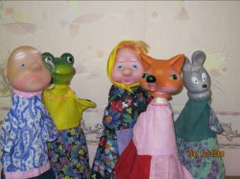 | 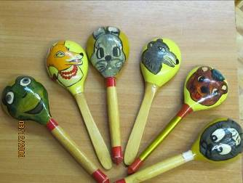
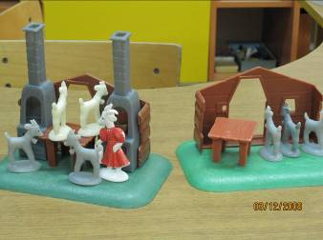 | 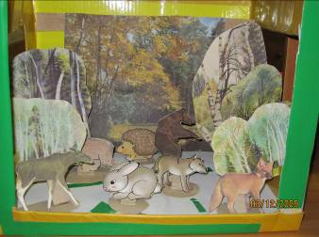
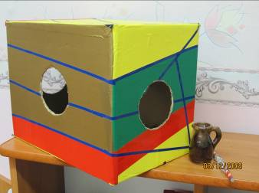 | 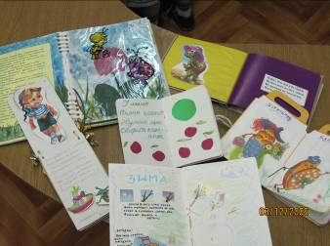
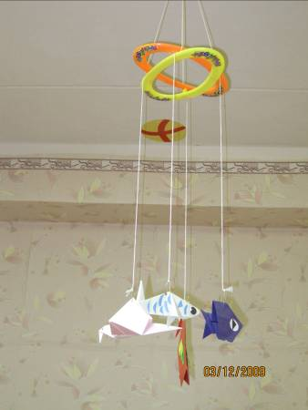 | 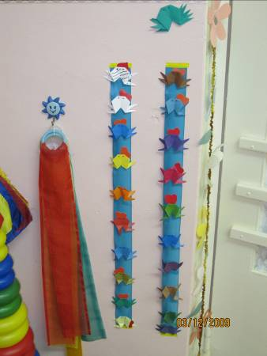
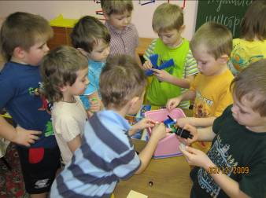 | 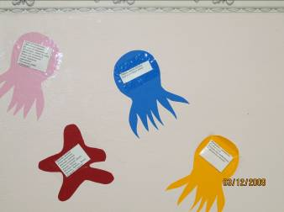
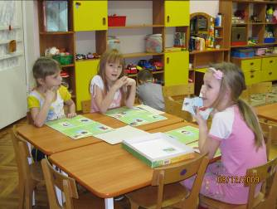 | 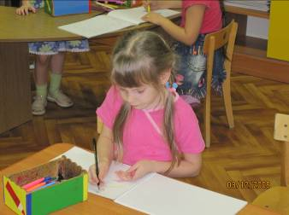
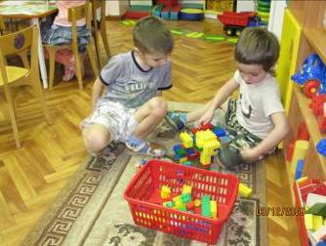 | 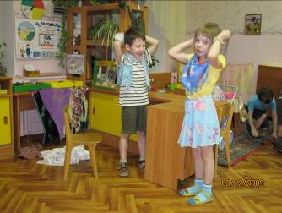
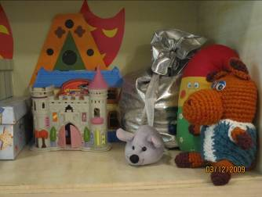 | 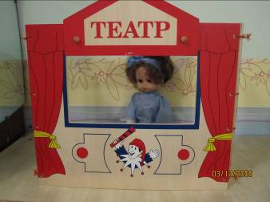
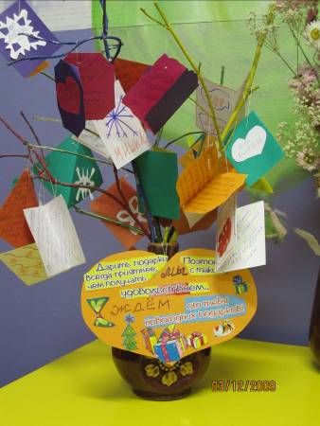 | 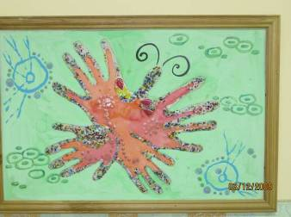

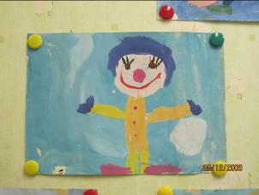 | 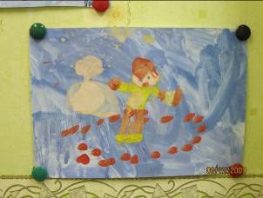
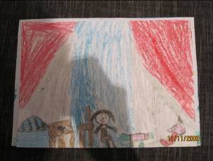 | 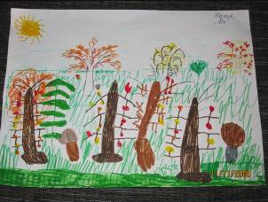
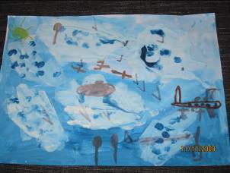 | 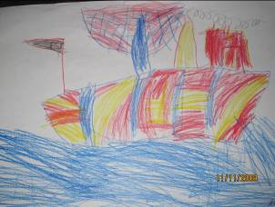
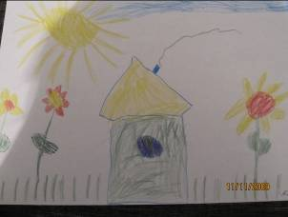 | 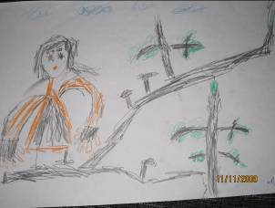
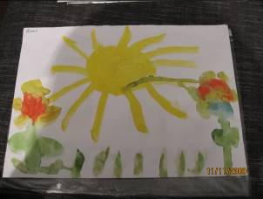 | 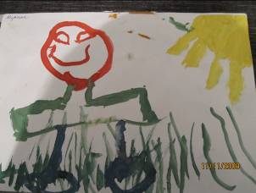
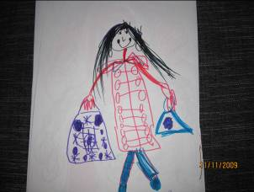 | 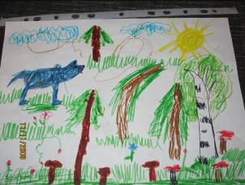
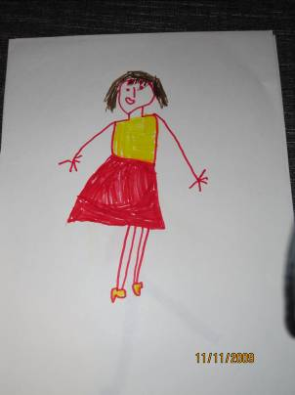

РАССКАЗЫ ДЕТЕЙ ПРИ ОБУЧЕНИИ ДЕТЕЙ РИТОРИКЕ

КУКЛА
ЖИЛА – БЫЛА КУКЛА. ОНА БЫЛА ЛЮБИМОЙ КУКЛОЙ НА СВЕТЕ. У НЕЕ БЫЛИ НАКРАШЕНЫ ГУБЫ. ОНА КРАСИВАЯ, ХОРОШАЯ. ЕЕ ЛЮБИЛИ. КРАСИВО ОДЕТЕ. ОНА УМЫВАЛАСЬ. ОЧЕНЬ БЫЛА КРАСИВОЙ. ОНА ЛЮБИТ, КОГДА ЗА НЕЙ УХАЖИВАЮТ И ОДЕВАЮТ В ПЛАТЬЕ. ( ДАНИЛ)

МОЯ КУКЛА ДАША. ОНА ЛЮБИТ ПОЕСТЬ. Я ЕЕ УКРАШАЮ И ДЕЛАЮ НАРЯД. МНЕ БОЛЬШЕ НЕ НАДО ДРУГИХ КУКОЛ. (МИЛАВА)

ЕЕ ЗОВУТ КАТЯ. ОНА ХОДИТ В САДИК. У НЕЕ ЕСТЬ ПОДРУГА, ЕЕ ЗОВУТ АНЯ. У НЕЕ ЕСТЬ БРАТИК. ОНА ХОРОШО ЖИВЕТ. (ЯРОСЛАВ)

ЖИЛА – БЫЛА МОЯ КУКЛА НАСТЯ. ОНА РАБОТАЛА И ПОЛИВАЛА ЦВЕТЫ. ОНА БЫЛА ОЧЕНЬ ХОРОШАЯ. (ЛЕЙЛА)

ОНА КРАСИВАЯ С ДЛИННЫМИ ВОЛОСАМИ И КРАСИВОЙ ПРИЧЕСКОЙ. ОНА ЛЮБИТ ПЛАТЬЕ С КРУЖЕВАМИ. (КАТЯ)

ЖИЛА – БЫЛА КУКЛА. ОНА БЫЛА ХОРОШАЯ, КРАСИВО ОДЕВАЛАСЬ. ЧИСТИЛА ЗУБЫ КАЖДЫЙ ДЕНЬ. (АЛИНА)

МОЯ МАМА.
МОЯ МАМА КРАСИВАЯ, ХОРОШАЯ. ОНА МЕНЯ ЛЮБИТ. УБИРАЕТ ДОМ, ИГРАЕТ СО МНОЙ. ОНА МЕНЯ ЖАЛЕЕТ, КОГДА Я СТУКНУСЬ. (САША)

МАМОЧКА ЛЮБИМАЯ, ДОРОГАЯ МОЯ. Я ЛЮБЛЮ БЕБЯ. ТЫ ХОРОШАЯ, ПРИГОЖАЯ, ЗА ВСЕМИ УХАЖИВАЕШЬ, ЗАБОТЛИВАЯ, ХОРОШЕНЬКАЯ, ОЧЕНЬ КРАСИВАЯ, ЛАСКОВАЯ, НЕЖНАЯ. КОГДА Я НЕ СЛУШАЮСЬ, ТЫ МЕНЯ РУГАЕШЬ, А Я НЕ ХОЧУ, ЧТОБЫ ТЫ МЕНЯ РУГАЛА И ПОЭТОМУ ХОЧУ БЫТЬ ПОСЛУШНОЙ. МАМА ОЧЕНЬ ВКУСНО ГОТОВИТ ПИРОЖКИ, БЛИНЧИКИ. ТЫ У МЕНЯ ВСЕ УМЕЕШЬ ДЕЛАТЬ. (ЛЕЙЛА)

МАМУШКА ЛЮБИМАЯ, ГДЕ ТЫ ДОЛГО БЫЛА. ЯСКУЧАЮ ПО ТЕБЕ. Я ЛЮБЛЮ ТЕБЯ. У МАМЫ ОЧЕНЬ КРАИСВЫЕ ГЛАЗА. МАМА ВКУСНО ГОТОВИТ. МАМА, ДОРОГАЯ, Я БУКЕТ ПРИНЕС. (КИРИЛЛ)

МОЮ МАМУ ЗОВУТ ЛЮДА. МОЯ МАМА ЛЮБИМАЯ. ХОРОШО ОДЕВАЕТЯС, ВКУСНО ГОТОВИТ. РАБОТАЕТ В ДРУГОМ САДИКЕ. ОНА ЛЮБИТ ПЕРЧИКИ САДИТЬ И ВАРИТЬ СУП. ГЛАВНАЯ ХОЗЯЙКА В ДОМЕ. ОНА ЛЮБИТ МЕНЯ И ПАПУ. (ЕГОР)

МАМА КРАСИВАЯ, ЛЮБИМАЯ. МАМА ВЕЖЛИВАЯ, ПОТОМУ ЧТО УЧИТЕЛЬНИЦА. МАМ МЕНЯ ВОСПИТЫВАЕТ И ПОКУПАЕТ ИГРУШКИ. (ДАНИЛ)

АХ, ЭТО НЕБО!
У МЕНЯ СЕГОДНЯ ПАСМУРНОЕ НЕБО. ЛЕТАЮТ ШАРИКИ. ПРАЗДНИК В ГОРОДЕ. ПОГОДА ХОРОШАЯ, ССССОЛНЦЕ СВЕТИТ. ОБЛАКА УЛЫБАЮТСЯ. САМОЛЕТ В НЕБЕ. (ЕГОР)

ЖИЛИ – БЫЛИ ЛЮДИ. ОНИ СОБРАЛИСЬ ЛЕТЕТЬ, ЧТОБЫ ПОДЗАРАБОТАТЬ ДЕНЕГ. ПОЛЕТЕЛЕ НА ЛЕТАЮЩЕЙ ТАРЕЛКЕ, ЧТОБЫ НАЙТИ СВОИ ДЕНЬГИ. ПОТОМ ОНИ НАШЛИ СВОИ ДЕНЬГИ И ЗАБЫЛИ ДОРОГУ ДОМОЙ, ХОРОШО, ЧТО БЫЛА КАРТА. И ПРИЛЕТЕЛИ ДОМОЙ И ВСЕ БЫЛО ХОРОШО! (АЛИНА)

НА НЕБЕ ЖИЛИ- БЫЛИ ПТИЦЫ. ОЧЕНЬ ОНИ ХОРОШИЕ И ЖИЛИ ОЧЕНЬ ДРУЖНО. ОНИ МНО ЕЛИ И ПОТОМ ОНИ УВИДЕЛИ ЛЕТАЮЩИЙ КОРАБЛЬ И ОНИ УВИДЕЛИ ТАМ ИНОПЛАНЕТЯН И ПОДРУЖИЛИСЬ И СТАЛИ ВЕСЕЛО ЖИТЬ – ПОЖИВАТЬ. (ДАНИЛ)

ПРИЛОЖЕНИЕ №3

ОПИСАНИЕ ДИАГНОСТИЧЕСКИХ МЕТОДИК

ПО ОБУЧЕНИЮ ДОШКОЛЬНИКОВ РИТОРИКЕ

1.Тест на развитость самоконтроля (Клюева Н. В., Касаткина Ю.В. Учим детей общению. Характер, коммуникабельность.)

Инструкция:

Предложить ребенку рассмотреть по очереди 4 картинки. Попросить его описать изображенные на них ситуации и предложить свои варианты разрешения проблем.

Результаты.

Если ребенок объясняет, что причины неудач не зависят от персонажей, видимо, он еще не умеет оценивать себя и контролировать свои действия.

Если ребенок видит причину в самом герое и предлагает потренироваться, подрасти, набраться сил, позвать на помощь, значит, у него развиты навыки самоконтроля и самооценки.

Если ребенок видит причину неудач и в герое, и в объекте, это может говорить о хорошей способности к разностороннему анализу ситуаций.

2. В занятиях по риторике основное внимание уделяется языку выразительных движений, освоению приемов парного взаимодействия (общения), стремлению к образному перевоплощению. Для определения уровня развития вербального и невербального общения мы использовали педагогическую диагностику по программе «Развитие» Л. А.Венгера

Умение перевоплощения детей в образ.

Инструкция:

В соответствии с диагностическим занятием, детям предлагались этюды на выражение различных эмоций (плохое и хорошее настроение), игры на подражание образов животных (медведь, заяц, лиса, волк, белка). Здесь мы оценивали уровень раскрепощенности и фантазии ребенка, умение, с помощью вербального и невербального общения показать тот образ, который нужен.

Приложение №4

ПЕРСПЕКТИВНОЕ ПЛАНИРОВАНИЕ ПО ОБУЧЕНИЮ ДОШКОЛЬНИКОВ РИТОРИКЕ.
БЛОКИ | ЗАДАЧИ | СОДЕРЖАНИЕ | РЕАЛИЗАЦИЯ СОДЕРЖАНИЯ | ВРЕМЯ ПРОВЕДЕНИЯ
Уроки фантазирования и творчества (речевой этикет, азбука общения)  ТЕМЫ:  1.Я среди людей  2. «Хороша беседа умом!»  3. «Красивую речь приятно слушать»  4.Красота лица и души  5. « Доброе слово лечит, а худое – калечит»  6.»Подумай, когда говоришь!»  7. «Как я провел лето»  8. Придумано просто при встрече здороваться…  9. «Если виновен – проси извиненья!»  10.Волшебные слова  11.Мое настроение  12. «Если ты пришел к кому – то…»  Культура слушания (техника речи, навыки общения с внешним миром)  ТЕМЫ:  13. «Ну и шепоток – во весь роток!»  14. «Хорошая речь - словно музыка»  15.Секреты волшебницы Речи  16. «Из – за одного слова может быть ссора»  17.Внимание – это знания!  18. «Научись слушать!»  19. « Для чего у нас два уха, а язык один?»  20. «Какое звонкое слово!»  21. «Слово любит играть да бегать»  22. «Важно говорить и не обижать других»  23. Рисуем словами (итоговое) | Развить представление о взаимосвязи и зависимости отношений. Сохранять доброжелательные отношения между сверстниками.  Раскрыть в доступной форме, что речь является важнейшим средством общения. Развивать дикцию, темп речи, способность сочинять.  Учить регулировать речевое дыхание, развивать артикуляцию. Обучать красиво говорить и умению слушать  Учить детей анализировать свои действия и поступки. Развивать умение адекватно оценивать мимику.  Учить правильно реагировать на то, что говорит собеседник.. Учить управлять своим дыханием.  Подвести детей к тому, что словом можно развеселить, рассмешить, огорчить.  Закреплять правила приема гостей, учить доброжелательному отношению к окружающим. Учить слушать друг друга  Отрабатывать правильное речевое дыхание. Учить употреблять различные формы приветствия в зависимости от ситуации.  Учить правильно реагировать на то, что говорит собеседник. Активизировать словарь.  Учить правильно интонировать, придавая голосу окраску. Учить употреблять различные словесные формы обращения.  Развивать умение выражать изобразительными средствами на листе бумаги свои эмоции  Закреплять умение употреблять различные формы словесной вежливости, используя художественное слово и создание стандартных ситуаций.  Формировать знание о громкости речи, учить изменять громкость в зависимости от ситуации.  Развивать умение изменять громкость и темп речи в зависимости от содержания высказывания.  Пробуждать у детей желание совершенствовать свою устную речь. Активизировать словарь. Показывать роль скороговорок в совершенствовании их речи.  Учить детей контролировать свои движения. Знакомить со средством выразительности речи – тоном высказывания.  Учить детей говорить выразительно, осмысленно отвечать на вопросы, развивать умение сотрудничать.  Учить грамматически правильно строить предложения, Предупреждать конфликтность.  Создавать условия для творческой речевой деятельности, умение перевоплощаться.  Развивать гибкость дыхания, упражнять в четком произношении слов. Учить говорить детей ярко, выразительно.  Помочь детям овладевать смысловой интонацией. Учить детей пересказывать рассказ близко по тексту  Активизировать речевую деятельность, формировать желание общаться и не конфликтовать с другими.  Формировать четкое произношение. Развивать воображение, расширять словарный запас детей, делать их речь ярче и образнее | Работа с фотографиями (дети в разных возрастах). Игра «Подбери подходящие вещи»речевая разминка «Здравствуйте!»  Чтение рассказа «Невидимка». Скороговорки. Игра с мячом «Наоборот»  Дыхательная гимнастика. Беседа – диалог «Наш голос- это музыкальный инструмент»  Речевая ситуация «Мне кажется, что в одной улыбке состоит то , что называется красотой лица…» Рассматривание и беседа по картинам художника А. Шилова.  Чтение стихов А. Барто. Игра «Кузнечики».Беседа – диалог « А можно ли «говорить» без слов? Пантомима «Мячики»  Игра «Изобрази радость». Чтение стихотворения В. Берестова «Прощание с другом»  Хоровод «Приглашение» Русская – народная игра «Выручалочка» Частушки «Мое лето»  Речевая разминка «Кукушка». Игра – соревнование «Кто быстрее, сердечнее произнесет слова приветствия»  Беседа – диалог «Простое слово «извините»…Физминутка «Если нравится тебе»  Дидактическая игра «Почему и потому» Моделирование речевых ситуаций (обыгрывание ситуаций)  Дидактическая игра «Кто больше назовет?» Рисование на тему «Мое настроение»  Упражнения на отработку фонационного дыхания. Сказка «Вежливый кролик». Дидактическая игра «Универмаг» Знакомство с пословицей «Слово не воробей, вылетит – не поймаешь»  Моделирование речевых ситуаций (заблудились в лесу, кто – то болен, выступление в зале). Игра «Испорченный телефон»  Упражнение на выразительное чтение стихотворения с изменением громкости и скорости голоса «Была тишина» А. Шибаев  Чтение стихотворения С.Михалкова «Сашина каша», беседа по содержанию. Упражнения с о скороговоркой. Беседа – диалог «Секреты устной речи». Игра «Узнай по голосу»  Игра «Обыграй превращение», «Доброе животное»  Речевая гимнастика. Игра «Зеркало», «Менялки»  Дыхательная гимнастика. Свободное рисование «Небо». Игра «Ниточка»  Игра – упражнение «Врасти в землю». Рассказы детей о своих рисунках «Небо». Ответы на вопросы – шутки»  Игра «Сундучок», «Руки – ноги». Скороговорки и пальчиковая гимнастика.  Упражнения со смысловым заданием «Мы идем в зоопарк». Игра «Собери чемодан» Пересказ рассказа В. А. Сухомлинского «Моя мама самая красивая»  Чтение стихотворения В. Лунина «Вежливый слон». Игра «Попробуй изобрази»  Упражнения на три вида дыхания. Игра «Чудо – лесенка». Совместное речевое творчество. Упражнение «Ручной мяч» | Совместная деятельность  Игра – занятие  Часть занятия по грамоте  Совместная деятельность  Игра – занятие  Часть занятия по познавательному чтению  Презентация фотовыставки «Как я провел лето»  Совместная работа  Совместная работа  Часть занятия по развитию речи Ушаковой  Часть занятия по изобразительной деятельности  Игра – занятие  Часть занятия по грамоте  Часть занятия по художественной литературе  Игра - занятие  Совместная деятельность  Совместная деятельность  Совместная деятельность  Часть занятия по развитию речи  Совместная деятельность  Часть занятия по художественной литературе.  Совместная деятельность  Игра - занятие | Сентябрь  Сентябрь  Сентябрь  Октябрь  Октябрь  Октябрь  Октябрь  Ноябрь  Ноябрь  Ноябрь  Ноябрь  Декабрь  Декабрь  Декабрь  Январь  Январь  Февраль  Февраль  Март  Март  Апрель  Апрель  Май

ПЕРСПЕКТИВНОЕ ПЛАНИРОВАНИЕ ПО ОБУЧЕНИЮ ДОШКОЛЬНИКОВ РИТОРИКЕ.
БЛОКИ | ЗАДАЧИ | СОДЕРЖАНИЕ | РЕАЛИЗАЦИЯ СОДЕРЖАНИЯ | ВРЕМЯ ПРОВЕДЕНИЯ
1.АЗБУКА ОБЩЕНИЯ  ТЕМЫ: 1.Давайте познакомимся, друг другу улыбнувшись!  2. Мое любимое имя!  3. Мама, папа, брат, сестра, дедушка, бабушка и я – это вся моя семья!  4. Хорошо рядом с ней, с милой мамочкой моей!  5. Путешествие в лес | Ввести в мир общения; показать, что общение должно быть доброжелательным, создать атмосферу сотрудничества и взаимопонимания. | Разыгрывание маленьких диалогов между сказочными героями (Петрушка). Звукоподражательные игры (собака, кошка, петух). Речевые разминки «Кто умеет улыбаться» | Игра – занятие (в рамках занятия «Связная речь» по Ушаковой) | Сентябрь
 | Для создания доброжелательных отношений следует обращаться друг к другу по именам. | Обсуждение ситуаций с детьми «Кто больше знает своих ласковых имен».  Артикуляционная гимнастика «Забор», «Трубочка», «Крокодил» | Совместная деятельность | Сентябрь
 | Показать ребенку ценность семейных отношений, доброту, знания семейных традиций. | Беседа на тему «Моя семья».Физминутка «Семейная зарядка». | Часть занятия по грамоте | Октябрь
 | Воспитывать желание что-нибудь сделать приятное для близкого человека. | Речевая разминка «Улыбка – грусть». Чтение художественной литературы «Материнские глаза» | Совместная деятельность | Октябрь
 | Развитие наблюдательности, формировать речевые умения: словесно описывать животных и их поведение | Дидактические игры «Кто где живет?». Игры по опорным схемам и моделям «Найди два одинаковых дома». Собрать из плоскостных фигур домик. | Игра - занятие | Октябрь
Развитие потребности в общении со сверстниками  6. Наш веселый детский сад – много разных в нем ребят.  7. Это – ты, а это – я, а это – все мои друзья!  8.Мальчики и девочки!  9.Ссоры и споры  10.Мы в слова играем – все дружно сочиняем.  11. В мире звуков | Показать возможности речи при общении с другими детьми. | Считалка «Детский сад»  Дидактическая игра «Мы разные» | Часть занятия по художественной литературе | Ноябрь
 | Учить детей уместно употреблять различные формы слов в зависимости от адресата. | Речевая разминки «Дружно надуем шарик»  Речевые ситуации «Что было бы, если бы…» Составление рассказа «Друзья – музыканты» | .  Игра - занятие | Ноябрь
 | Дать представления того, что речь является средством воздействия на мысли, чувства, поведения людей. | Игра «Говорящая ладошка» Конструирование из плоскостных фигур мальчика и девочку. Этюд «Плохое настроение» | Совместная деятельность | Декабрь
 | Формирование навыков ведения спора и решения конфликтных ситуаций. | Звукоподражательные игры»Разговор с пчелой». Наблюдение.  Игра «Мимика» Этюд «Кто виноват?» | Совместная деятельность | Декабрь
 | Развивать интонационную выразительность. | Дикционное упражнение «Мы в слова играем». Работа с художественным словом «Подскажи слово» | Часть занятия по художественной литературе | Январь
 | Показать роль звучащего слова, развивать фонематический слух. | Игра «Слово-рифма»Артикуляционная гимнастика «Хоботок», гимнастика для языка.  Чистоговорка «Ручеек» | Часть занятия по грамоте | Январь
2 РЕЧЕВОЙ ЭТИКЕТ. ТЕМЫ:  12.Можно ли общаться без слов?  13. Язык жестов и движений.  14. Общение и книги.  15. Зрители и актеры.  16. Умеет ли разговаривать природа  17. Путешествие в лес | Развивать коммуникативные способности детей. | Чтение стихотворения  «Уши и язык» Игра «Угадай эмоцию». | Совместная деятельность | Февраль
 | Уметь рассказывать и сопровождать уместными жестами. | Мини-сценка «Мыши»  Игра « Как живешь?» Мимическая игра «Передавалки» | Совместная деятельность | Февраль
 | Развивать творческую инициативу, интонационную выразительность. | Беседа «Кто дарит нам сказку?» Игра «Словотворчество», «Что было потом» | Часть занятия по художественной литературе | Февраль
 | Активизировать мыслительную деятельность. | Игровая ситуация «Мы в театре».  Театрализованная деятельность «Вежливые слова» | Совместная деятельность | Март
 | Познакомить с правилами поведения и общения с природой. | Сочинение рассказов и историй. Беседа о правилах общения с природой.  Наблюдение. | Совместная деятельность (прогулка) | Март
 | Развивать воображение. Знание примет времен года | Лексико– грамматические игры « собери гербарий», «Что это?» Игра-пантомима «Шепот и шорох» | Совместная деятельность | Март
18. Все начинается со слова «Здравствуй!»  19.Это слово говорят, если вас благодарят!  20.Когда без извинения не обойтись?  21-22 Вежливая азбука.  (2 занятия)  23. К нам гости пришли!  24.Угощенья в День рожденья! | Дать представление о вежливых формах общения. | Пальчиковая гимнастика «Здравствуй». Игра-инсценировка «Веселые превращения» | Часть занятия по грамоте | Апрель
 | Познакомить с многообразием слов – приветствий. | Разыгрывание ситуаций «Кто первым скажет вежливое слово». Игры – упражнения «Город Спасибоград». Упражнение «Котенок» | Игра - занятие | Апрель
 | Формировать умения невербального общения. | Игры на развитие психических процессов «Я не плачу», «Найди и покажи эмоцию» | Совместная деятельность | Апрель
 | Формировать умение эмоционально окрашивать слова. | Дидактическая игра «Умей говорить хорошие слова». Дыхательное упражнение «Журавли». Игра «Магазин вежливых слов». Чтение Г. Остера «Вредные советы» | Совместная деятельность  Часть занятия по грамоте | Май
 | Обучать правилам гостевого этикета | Сюжетно-ролевые игры, разыгрывание ситуаций «Игра в гостей» | Совместная деятельность | Май
 | Развивать навыки доброжелательного общения, уверенность в себе. | Инсценирование « В гости к Маше»Упражнение «Чем угостишь друга?» Психо речевая гимнастика «Подумай и ответь». Считалка « Подогрела чайка чайник…» | Итоговая игра - занятие | Май

